MEGHÍVÓ

AKADÉMIAI ESTÉK

MISKOLCI AKADÉMIAI BIZOTTSÁG

(ERZSÉBET TÉR 3.)

2018. november 14. 17:30

Schaff Zsuzsa
egyetemi tanár, Széchenyi-díjas akadémikus
Semmelweis Egyetem, II.sz.Patológiai Intézet

Az emberi daganatkeltő vírusok
és a védekezés lehetőségei

Mindenkit szeretettel vár
Prof. Dr. Roósz András MAB elnök és
Dr. Szabó-Tóth Kinga a MAB Klub elnöke

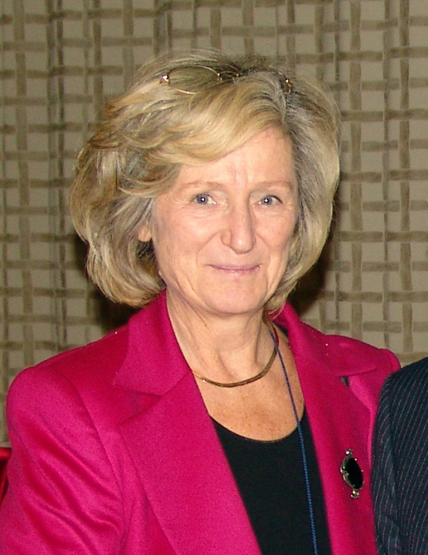
Iskolai végzettség, tudományos fokozat:
általános orvos (SOTE) 1961-67
pathologus szakvizsga 1971
orvostudományok kand. 1976
Tudományok Doktora 1987
MTA levelező tagja 2010
MTA rendes tagja 2016

Munkahely, beosztás:
II. Pathologiai Intézet, Semmelweis Egyetem, egyetemi tanár, akadémikus, professor emerita

A daganatok kóroki tényezői között a fertőző kórokozók, így 15%-ban daganatkeltő (onkogén) vírusok szerepelnek, számos egyéb ok, így kémiai, fizikai, genetikai faktorok mellett. Az emberi onkogén vírusok között a legjelentősebbek és leggyakoribbak a hepatitis B (HBV) és C (HCV) vírus, a humán papilloma vírus (HPV), emellett a herpesvírusok (HHV) egyes típusai (HHV8, EBV), a retrovírusok (HTLV1) és a humán immunodefficiencia vírus (HIV). A HPV a legelterjedtebb, mintegy 600 ezer, majd a HBV 170 ezer és a HCV, ami 71 ezer idült emberi fertőzést okoz világszerte. Ezen vírusok elleni küzdelem több irányú, köztük a primer prevenció, azaz vakcinák alkalmazása a legeredményesebb, azonban ez jelenleg csak a HBV és HPV fertőzés megelőzésére elérhető. A szűrés, azaz a szekunder prevenció, különösen a HPV és a HBV fertőzés esetében jelentős, de WHO program indult a HCV szűrés beindítására is. A már kialakult krónikus fertőzés, az okozott májbetegség előrehaladásának a leküzdésére, elsősorban a HCV fertőzés esetén, újabb terápiás lehetőségek állnak rendelkezésre, melyek bevezetése hazánkban is megtörtént a közelmúltban.

